**МИНИСТЕРСТВО НАУКИ И ВЫСШЕГО ОБРАЗОВАНИЯ РОССИИ**

**ФГБОУ ВО "Пензенский государственный университет"**

Кафедра "Математическое обеспечение и применение ЭВМ"

Отчет

по лабораторной работе №3

«**Разработка аналитических запросов в оперативной базе данных**»

Выполнили:

Хамзин Х.

Суворов М.

Хусаинов И.

ст. гр. 17ВИ1

Проверила:

Попова Н. А..

2020

**Цель работы:** Разработка аналитических запросов в оперативной базе данных на языке SQL, включающих промежуточные и общие итоги в результирующий набор данных

.

Результат выполнения выборки количества номеров по наименованию и количеству спальных мест

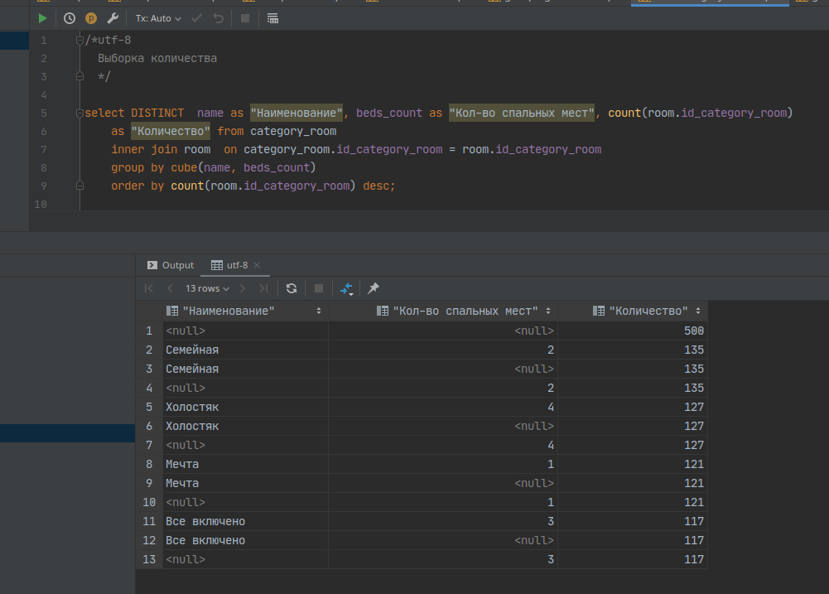

Выборка кол-во людей от каждой компании, которые были заселены и итог по всем

Группировка по оценкам и подведение итогов по всем

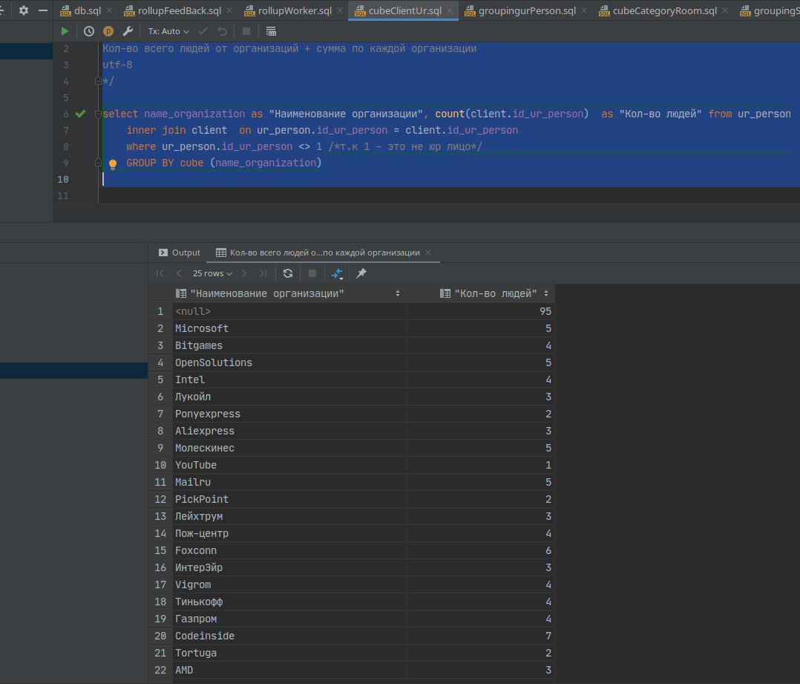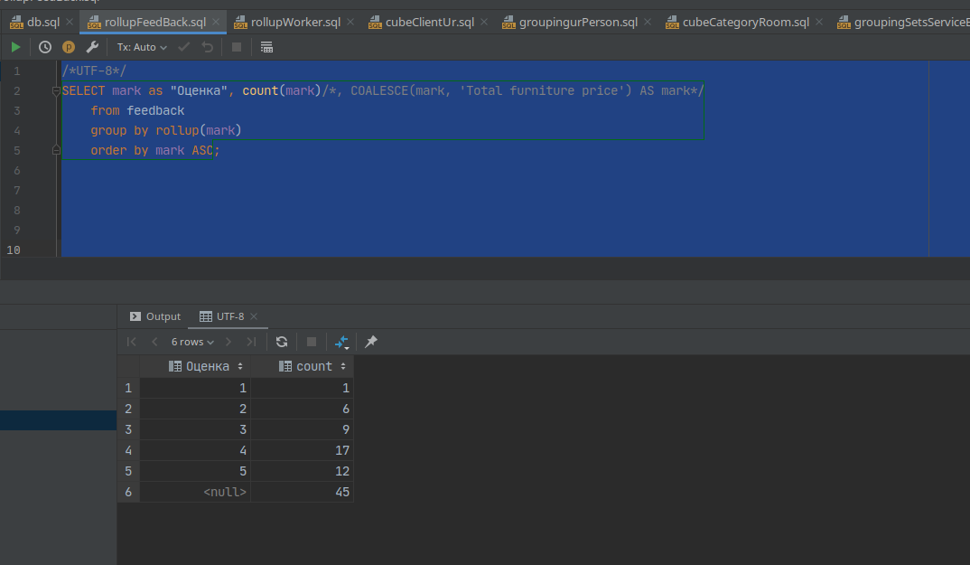

Выборка сотрудников и группировка по имени/фамилии и количество общих заключенных контрактов.

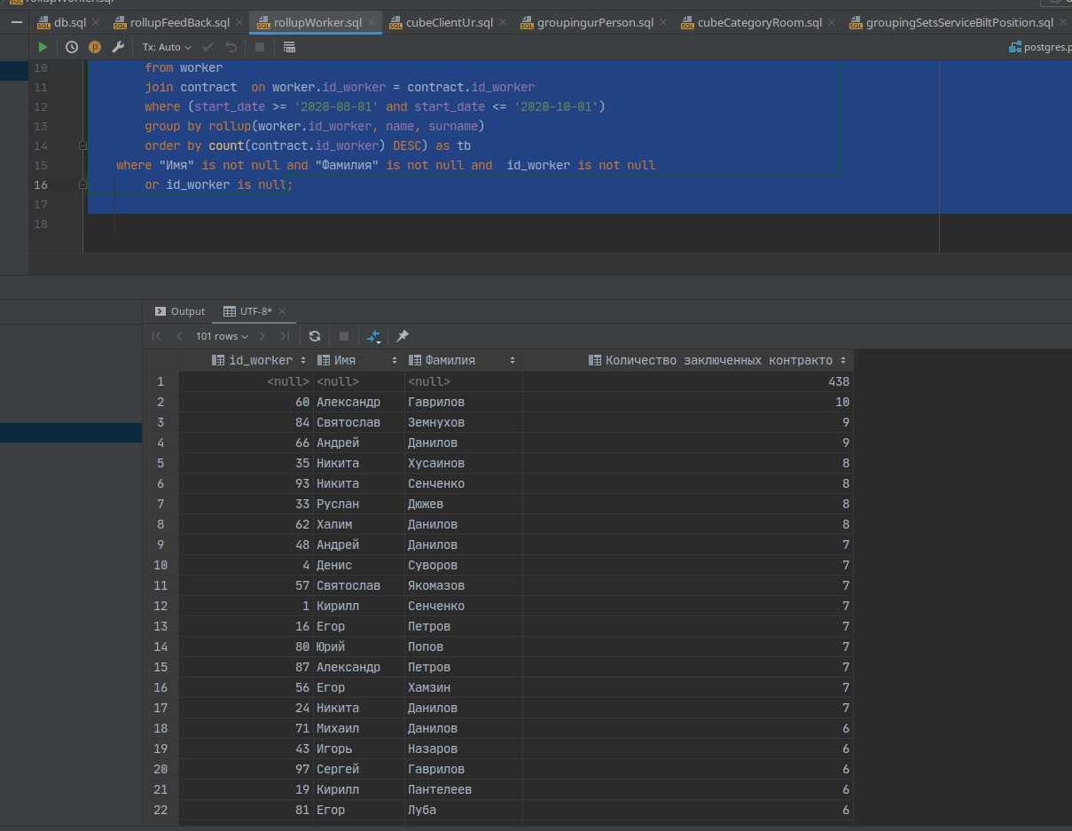

Количество услуг взятых для номеров и сгруппированные по категории и наименования

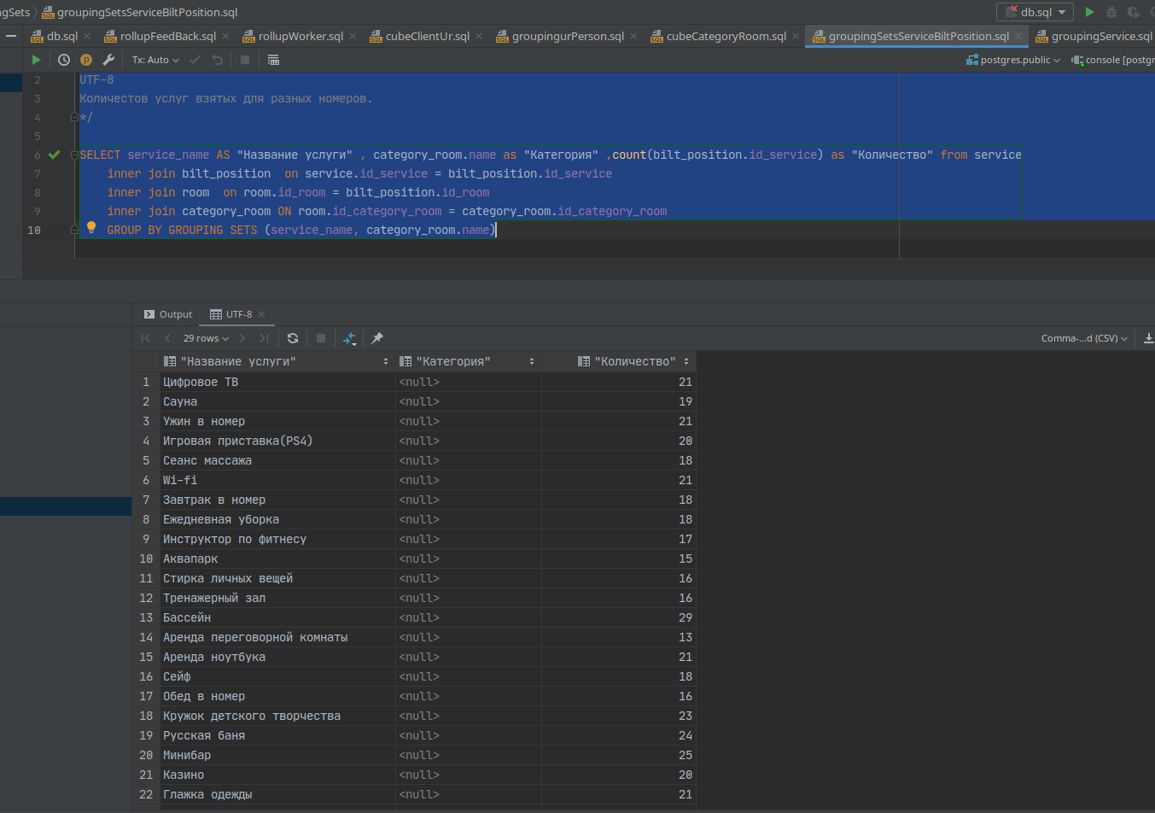

Группировка клиентов и подсчёт суммы потраченной на доп. Услги и скидка

.

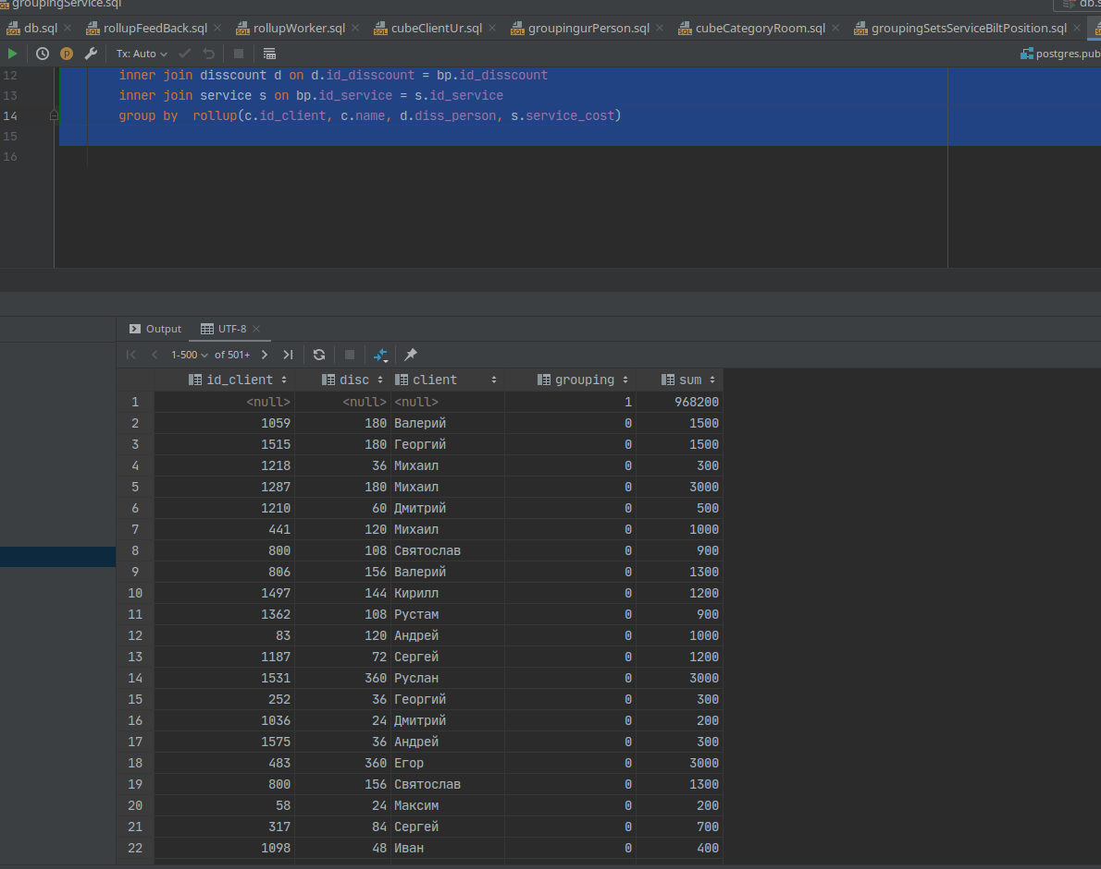

Группировки по категории и престижу количество купленных номеров

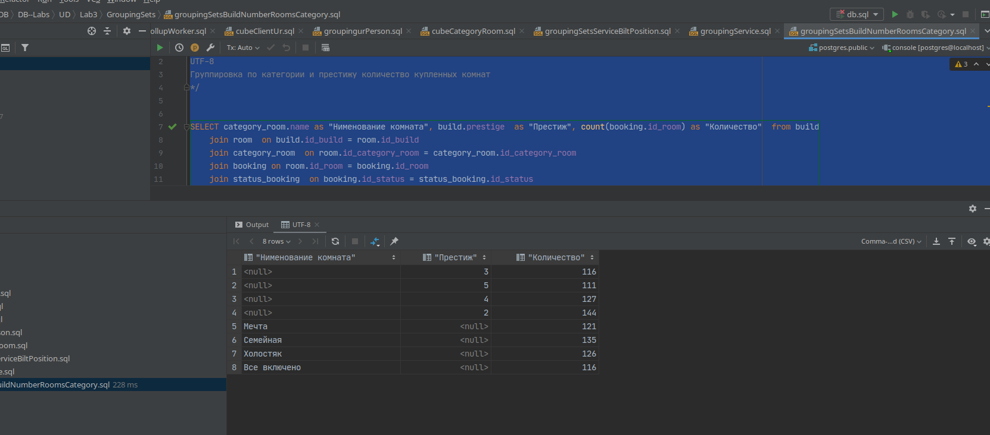

Количество людей от юр. Лиц с выводом итоговой суммы

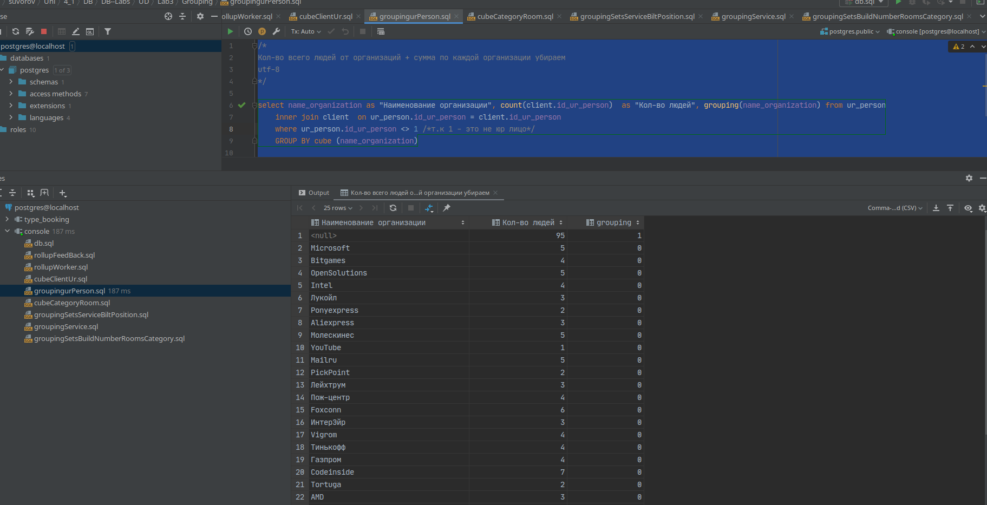

**Вывод:** Разработали аналитические запросы в оперативной базе данных на языке SQL, включающих промежуточные и общие итоги в результирующий набор данных